夜讀

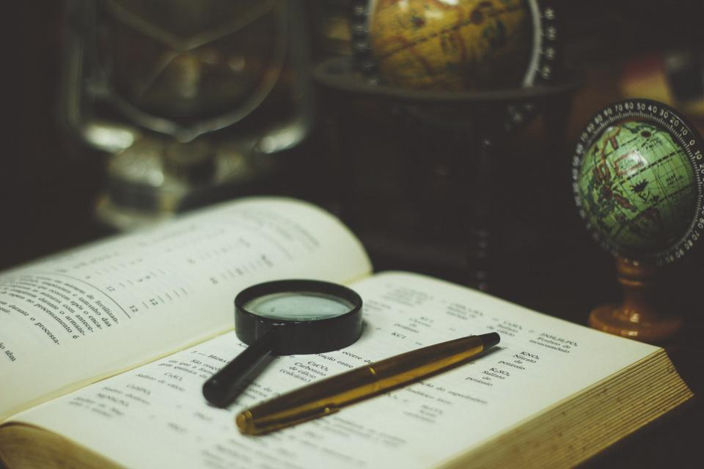

翻閱一部脫頁史書
彷彿回歸
十一世紀的陰霾
瞥見拙雅懷憂的故人
命運的落雷
機緣之乍現
遠古的激情
隱約浮現字裡行間

夜讀一本繁浩古籍
滿蘸欲滴的典故
蠅頭小字蠕動
註腳扎痛雙眼
宋體鉛字的沉重
壓斜了右肩
詞的歧義 費猜
典之朦朧 催眠

2015.1.25

